BÖLÜM I DERS PLANI Nisan 2023
Dersin adı | TÜRKÇE
Sınıf | 7
Temanın Adı/Metnin Adı | KİŞİSEL GELİŞİM/AĞAÇ VE SEN
-ÖZGÜN-  İzinsiz paylaşmayınız.  Konu | - Sözcükte anlam  - Atasözleri  - Eş anlam  - Amaç, sebep ne koşul cümleleri  - Ana duygu  - Anlatım bozuklukları  - Öznel ve nesnel yargılar  - Yabancı sözcüklere Türkçe karşılıklar  - Başlık  - Zarflar  - Noktalama işaretleri  - Yazım kuralları  - Deyimler  - Konu  - Özet  - Karşılaştırma  - Metin oluşturma
Önerilen Süre | 40+40+40+40+40 (5 ders saati)

BÖLÜM II
Öğrenci Kazanımları /Hedef ve Davranışlar  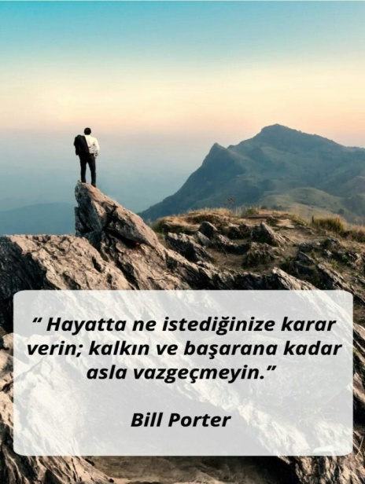 | OKUMA  Akıcı Okuma  T.7.3.1. Noktalama işaretlerine dikkat ederek sesli ve sessiz okur.  Söz Varlığı  T.7.3.5. Bağlamdan hareketle bilmediği kelime ve kelime gruplarının anlamını tahmin eder.  T.7.3.13. Anlatım bozukluklarını tespit eder.  Anlam yönünden anlatım bozuklukları üzerinde durulur.  Anlama  T.7.3.17. Metnin ana fikrini/ana duygusunu belirler.  T.7.3.22. Metnin içeriğini yorumlar.  T.7.3.28. Okudukları ile ilgili çıkarımlarda bulunur.  KONUŞMA  T.7.2.2. Hazırlıksız konuşma yapar.  T.7.2.3. Konuşma stratejilerini uygular.  YAZMA  T.7.4.1. Şiir yazar.  T.7.4.9. Yazdıklarında yabancı dillerden alınmış, dilimize henüz yerleşmemiş kelimelerin Türkçelerini kullanır.
Ünite Kavramları ve Sembolleri/Davranış Örüntüsü | Başarı, mücadele, azim, emek, çalışmak, hedef, onur…
Güvenlik Önlemleri (Varsa):
Öğretme-Öğrenme-Yöntem ve Teknikleri | Soru-cevap, anlatım, açıklamalı okuma ve dinleme, açıklayıcı anlatım, inceleme, uygulama…
Kullanılan Eğitim Teknolojileri-Araç, Gereçler ve Kaynakça  * Öğretmen * Öğrenci | www.tdk.gov.tr https://sozluk.gov.tr/  internet siteleri, sözlük, deyimler ve atasözleri sözlüğü, EBA, kişisel gelişim konulu dergi haberleri, gazete kupürleri, videolar…
• Dikkati Çekme | - Çalışmanın önemiyle ilgili özlü sözleri ve yazdığınız kısa metni arkadaşlarınıza okuyunuz.  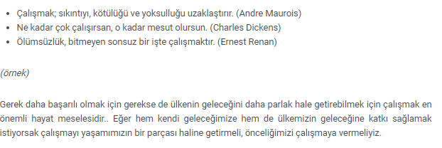  - Sizce başarılı olmada şans önemli midir? Tartışınız.  - Kendinize “Neden başarılı olmak istiyorum?” diye sordunuz mu?
• Güdüleme  Her insanın dünyaya gelmesi bir amaca bağlanır. Bu amaç doğmak, büyümek ve ölmek olarak adlandırılır. Fakat her insan yaşadığı sıralarda birçok faaliyette bulunur. Bu faaliyetleri kalıcı ve başarılı kılan en önemli değerlerden biri ise azim olmaktadır. Dünyada yaşamak, başarılı olmak, istemek ve elde etmek azimli bir insanın ortaya koymuş olduğu değerlerdir.  Geçmiş zamanlarda birçok önemli insanların azimleri sayesinde başarılı olduklarını ve hala bugünde bile başarıları ile anıldıkları bilinmektedir. Azmetmek demek, bir amaç uğruna çaba sarf etmekten vazgeçmemek, pes etmemek ve her zaman elde edeceğine inanmak anlamına gelmektedir. Başarının en büyük sırlarından biri azimli olmaktır. Azim inanmak ile de doğrudan bir ilişki halindedir. Başarının elde edilmesi için ilk başta o başarıya inanılması şarttır. Başarabileceğine inanan kişi ancak azimli bir insan olacaktır.  Bu yüzden herkes önüne çıkan engellerden korkmayarak, kendisine inanmaya devam ederek, başarıyı düşleyerek ve azmederek yoluna devam etmelidir. Bunu yapan her insan bir gün mutlaka başarıya ulaşacaktır.  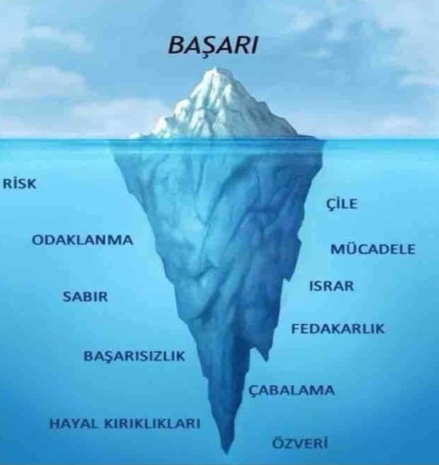 | Bu hafta “AĞAÇ VE SEN” adlı metni işleyeceğiz. Sevgili çocuklar, dünyaya gelen her insan kendini anlamlandırma çabasındadır. Varlığını anlamlandırmak ve fonksiyonlarını keşfetmek ister. Bunun için insanın yeterliliklerini, karakter özelliklerini, güçlü ve zayıf yanlarını bilmesi gereklidir. Sokrates’in ders verdiği akademinin kapısında \"Kendini bil\" yazıyordu. Kendini tanıyabilen ve bu çabasının sonunda varlığının anlamını keşfeden insan yerinde duramaz. Bu insan artık kendini geliştirme yolundadır.  Kendinizi tanıma ve geliştirme yolunda ilk barışı yine kendinizle yapacaksınız. Her insan kendini bir birey olarak geliştirmeye çalışırken zamana ihtiyaç duyar. İnsanın kendini geliştirebilmesi için, yoğun ve disiplinli bir çalışma, çevresinin farkında olma, olaylar karşısında sorumluluk alabilme ve yaşanılan hoşa gitmeyen durumlardaki kendi katkısını görerek bunları düzeltme yoluna gitmesi gerekir. Dünyaya gelen her canlı değişir. İlk zamanlar istem dışı yaşanan değişim ve gelişim irade sahibi olunca kumandayı size bırakır. Hayat size durmadan fısıldar: Kendini geliştir! Kendini geliştirmeyen insanlar toplum tarafından onların taleplerini karşılamadığı gerekçesiyle fazla talep görmezler.  Bir ormanda iki kişi ağaç kesiyormuş. Birinci adam sabahları erkenden kalkıyor, ağaç kesmeye başlıyormuş, bir ağaç devrilirken hemen diğerine geçiyormuş. Gün boyu ne dinleniyor ne öğle yemeği için kendine vakit ayırıyormuş. Aksamları da arkadaşından bir kaç saat sonra ağaç kesmeyi bırakıyormuş. İkinci adam ise arada bir dinleniyor ve hava kararmaya başladığında eve dönüyormuş. Bir hafta boyunca bu tempoda çalıştıktan sonra ne kadar ağaç kestiklerini saymaya başlamışlar. Sonuç: İkinci adam çok daha fazla ağaç kesmiş. Birinci adam öfkelenmiş: “Bu nasıl olabilir! Ben daha çok çalıştım. Senden daha erken ise başladım, senden daha geç bitirdim. Ama sen daha fazla ağaç kestin. Bu isin sırrı ne?” İkinci adam yanıt vermiş: Ortada bir sır yok. Sen durmaksızın çalışırken, ben arada bir dinlenip baltamı biliyordum. Keskin baltayla, daha az çabayla daha çok ağaç kesilir.  Kendimizi geliştirmek, baltamızı bilemektir. Kendini geliştirmek kendi hayat çizgisini gözden geçirip zayıf noktaları güçlendirmek, güçlü yönlerimizi ise iyi kanalize etmektir. Kendimizi geliştirmek dünya hayatında kendini işe yarar kılmaktır. Kendimize dair yenilenmelerimiz olduğu müddetçe hep diri kalırız.  Küçük bir kasabanın ana caddesinde iki tatlıcı vardı. Bir gün onlardan bir tanesi, kasabanın yaşlı gün görmüş adamını ziyaret ederek dükkânını kapayıp başka bir kasabaya taşınacağını söyledi. “Dükkânını niye kapatıyorsun?” dedi güngörmüş adam. “Benim rakibim çok iş yapıyor” dedi tatlıcı “kasabadaki müşterilerin çoğu, onun dükkânından alış veriş yapıyorlar”. “Kasabada insanların hep onun dükkânına gittiklerini nereden biliyorsun?” diye sordu güngörmüş adam, tatlıcı yanıtladı “Gayet kolay. Dükkânımın kapısından baktığımda, onun dükkânına giren ve elleri dolu olarak çıkan herkesi görüyorum”. “Senin bütün sıkıntın da işte bu” cevabını verdi güngörmüş adam ve ekledi “Eğer onun dükkânını gözetlemek için harcadığın zamanı, kendi işyerini geliştirmek için kullansaydın, sen de başarılı olurdun”.  Kendimizi geliştirmek adına kişiliğinizi \"veri\" olarak kabul edip, buna uygun iş ve görevler bulmaya gayret ettiğinizde kendinizi gerçekleştirme yolunda daha rahat ilerlersiniz. Kişisel gelişimi amaçladığınızda, bir plan yapmalı ve planınızda gerçekçi hedefler bulunmalıdır. Sürekli ve gerçekçi bir kişisel gelişim için büyük düşünüp küçük adımlarla yavaş yavaş ilerlediğinizde daha iyi sonuçlar alabilirsiniz.  Bir kaplumbağa gibi sabırlı ve istikrarlı adımlar ise sizi eninde sonunda başarıya götürür. Nihai başarı için elinizden geleni yapıp tevekkül edin. Alt yapınızı sağlam tutun. Çok yönlü düşünün ve okuyun. Her zaman bir B planınız olsun.  Kendinizi geliştirip yenilemek ve işe yarar kılmak istiyorsanız bu amaçla atacağınız bir adım sizi, yollarda bekleyen değil yolları beklenen kılacaktır. Beklenen olmanız umuduyla…
• Gözden Geçirme | Bu dersimizde başarılı olmak için yapılması gerekenler hakkında fikir sahibi olacaksınız.
• Derse Geçiş
AĞAÇ VE SEN
KONU İLE İLGİLİ VİDEOLAR
- Anadolu’da yeşeren bir başarı öyküsü
-Ne yapmalı?

İçerik videolarını aşağıdaki bağlantıdan indirebilirsiniz.

https://disk.yandex.com.tr/d/zMbDxP9JAkHRag?w=1

1.BÖLÜM: METNE HAZIRLIK (2 ders)

Öğrencilere tamamlattırılacak.
Neden okullarda eğitim alırız?
…
…

…
…

…

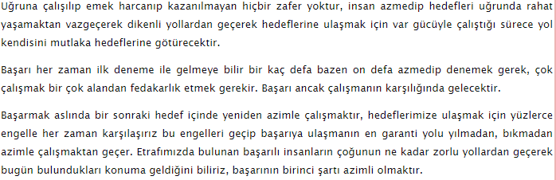
- Dikkati çekme sorusu sorulduktan sonra öğrencilerden metnin içeriğini tahmin etmeleri istenecek.
- Metnin başlığı hakkında öğrenciler konuşturulacak.
Metnin içeriği öğrenciler tarafından tahmin edilecek.(Metinde neler anlatılmış olabilir?)
- Güdüleme ve gözden geçirme bölümü söylenecek.
- Parça öğretmen tarafından örnek olarak okunacak.
- Öğrenciler tarafından anlaşılmayan, anlamı bilinmeyen kelimeler metnin üzerine işaretlenecek
https://sozluk.gov.tr/

Yemiş | Bahtiyarlık
Erişmek | Didinmek
Yücelik | Emek

- Anlaşılmayan, anlamı bilinmeyen sözcüklerin anlamı ilk önce sözcüğün gelişinden çıkarılmaya çalışılacak. Sözcüklerin anlamı sözlükten bulunacak, sonra defterlere yazılacak.
- Öğrencilere 5-8 kelimeden oluşan cümleler kurdurularak bilinmeyen kelimeler anlamlandırılacak.
- Yanlış telaffuz edilen kelimeler birlikte düzeltilecek.
- 1.Etkinlik yapılacak.

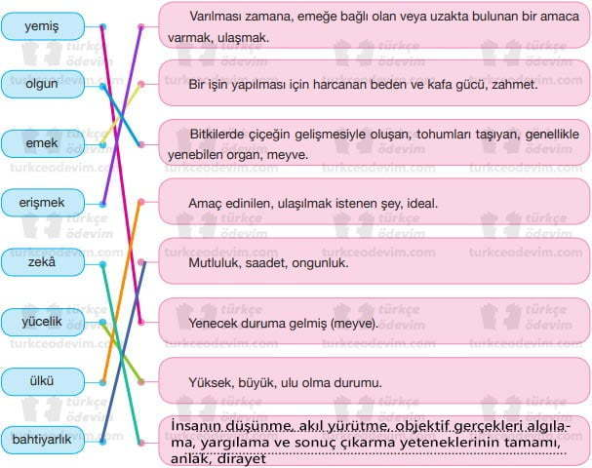

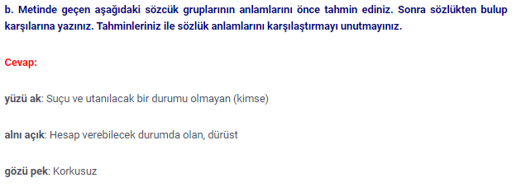

- 2.Etkinlik yapılacak.

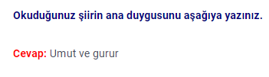
- 3.Etkinlik yapılacak.

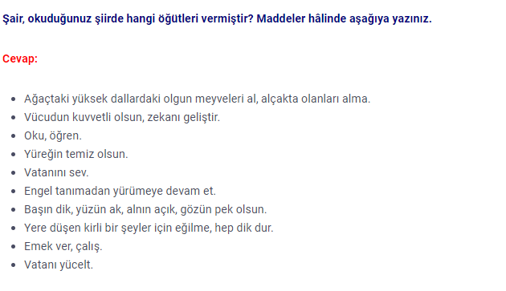
- 4.Etkinlik yapılacak.

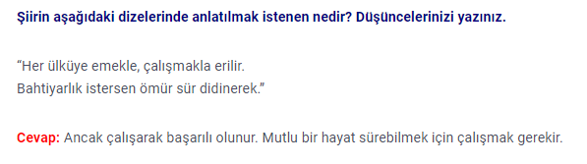

- 5.Etkinlik yapılacak.

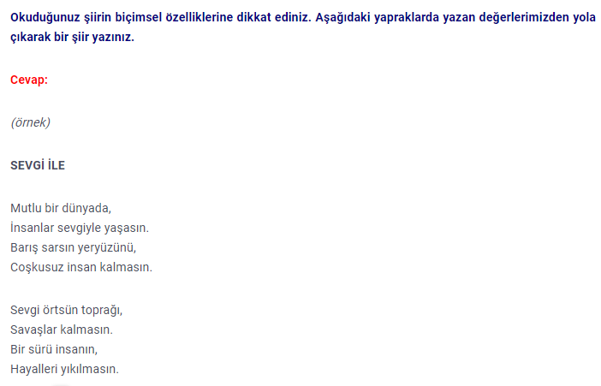
- 6.Etkinlik yapılacak.

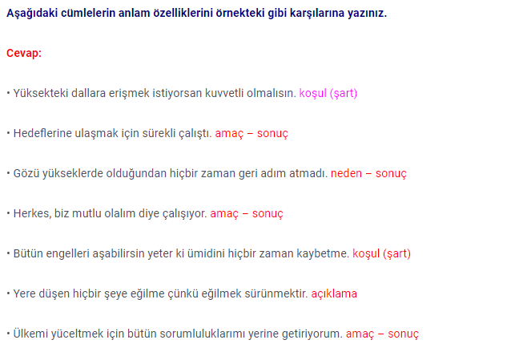

- 7.Etkinlik yapılacak.

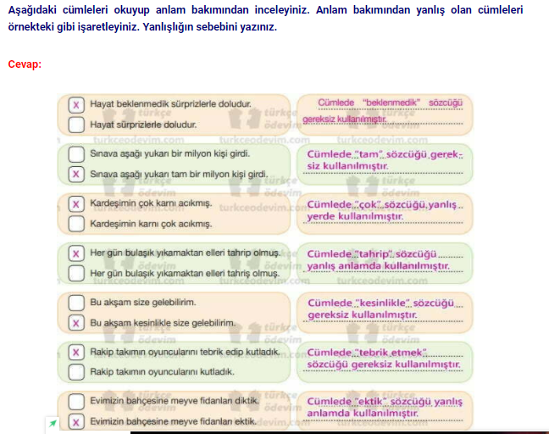

- 8.Etkinlik yapılacak.

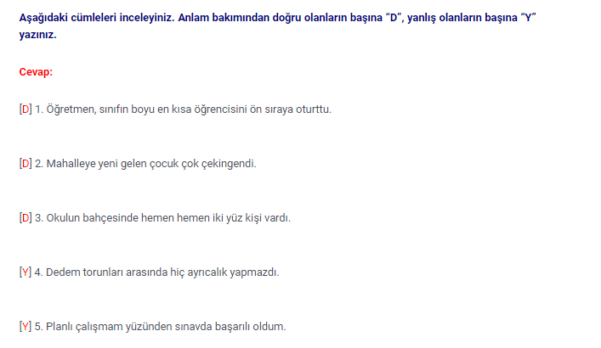

- 9.Etkinlik yapılacak.

Aşağıdaki günlük örneğini okuyunuz. Günlükte geçen yabancı sözcüklerin Türkçe karşılıklarını altındaki bölüme yazınız.
Bir copy centera uğradım. Printerdan cv çıktımı alıp bu adrese gittim. Keşke ilk buraya gitseymişim de bu kadar gezmeseymişim. Neyse sonunda benim de bir işim oldu. Çok mutluyum...
21.06.2015 Merhaba günlük. Bugün kendime part-time bir iş buldum. İş başvurusu için gezmediğim cafe, fast-food dükkânı kalmadı. En sonunda Chicken House’da iş bulabildim. Buranın reklamını bir billboardda gördüm. Hemen adresini bir kâğıda yazdım.

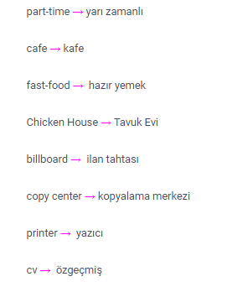

Diğer metnin hazırlık çalışması verilecek.
. (Can Yücel’in “Su Gibi” şiirini defterinize yazınız.)

BÖLÜM III
Ölçme-Değerlendirme
• Bireysel öğrenme etkinliklerine yönelik Ölçme-Değerlendirme  • Grupla öğrenme etkinliklerine yönelik Ölçme-Değerlendirme  • Öğrenme güçlüğü olan öğrenciler ve ileri düzeyde öğrenme hızında olan öğrenciler için ek Ölçme-Değerlendirme etkinlikleri | - Başarı konulu sözlerden hangisini biliyorsunuz?  - Başarılı olmak için neler yapmalıyız?  - Aşağıdaki dizelerin hangisinde, gereksiz sözcük kullanılması nedeniyle bir anlatım bozukluğu meydana gelmiştir?  A) Çabucak geçiverdi tatlı gençlik yılları da.  B) Issızlık çöküyordu hayatın dikenli geçidine.  C) Kim gelecek benimle kasabaya kadar?  D) Zamanında aradım, çok şükür, buldum seni.
Dersin Diğer Derslerle İlişkisi | Okurken sesli okuma kurallarına, yazarken imla ve noktalamaya diğer derslerde de dikkat etmeleri sağlanır.

BÖLÜM IV
Plânın Uygulanmasına İlişkin Açıklamalar

Türkçe Öğretmeni

Okul Müdürü

